**CONTROL DE BICICLETEROS**

El problema:

En el condominio, el espacio para bicicletas, a menudo se ve invadido por motos. Por esto surge la necesidad de controlar que el uso de estos espacios sea el adecuado.

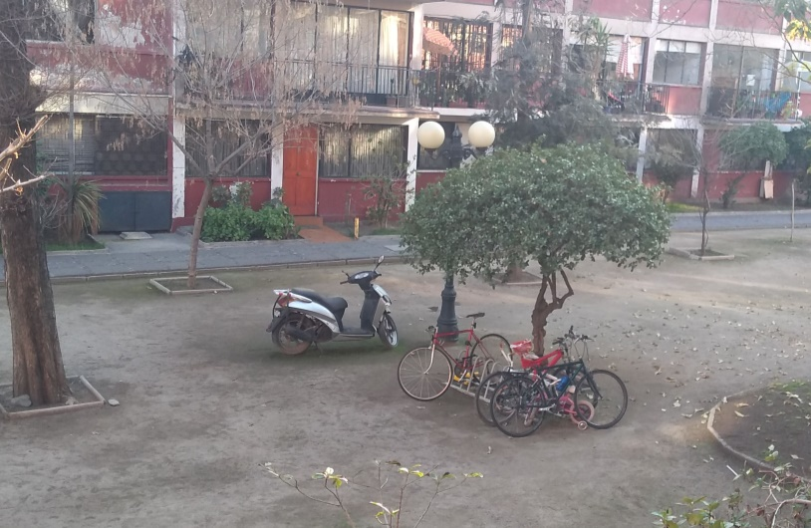

Se diseña un prototipo que utiliza un algoritmo de machine learning y visión computacional capaz de reconocer entre una bicicleta, un moto y un automóvil, con el fin de fiscalizar.

A continuación algunas imágenes de esta “mini app” funcionando:

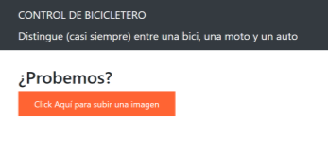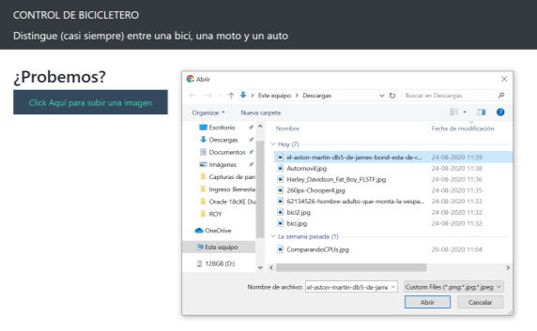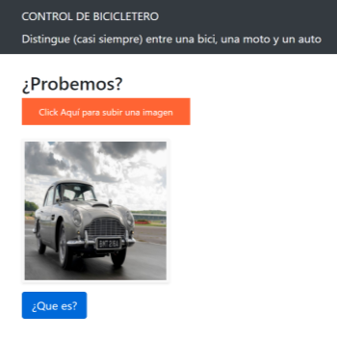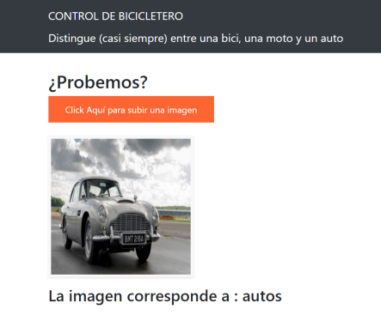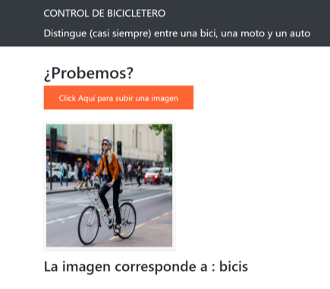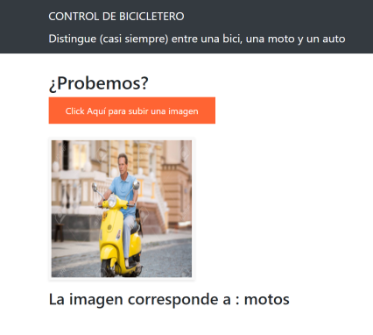

La aplicación está disponible en la siguiente URL: <https://bicis.herokuapp.com/>

**FASE 2 AMPLIACIÓN**

**CONTROL DE USO DE CICLOVIAS**

Fundamentos:

1.- En Providencia, Santiago Centro y otras comunas se han implementado "contadores" del uso de ciclo vías.

Referencias:

<https://www.plataformaurbana.cl/archive/2015/03/07/providencia-instalara-ineditos-contadores-de-bicicletas-en-ciclovias-de-la-comuna/>

<https://amosantiago.cl/contadores-de-bicicletas-en-santiago-137-094-viajes-en-10-dias/>

2.- A fines de 2019, producto de las manifestaciones derivadas y posteriores al "estallido social" de octubre, mucha de la infraestructura urbana fue vandalizada o destruida.

Referencias:

<https://radio.uchile.cl/2019/11/27/el-vandalismo-como-distractor-del-problema-principal/>

<https://www.diario26.com/273999--estallido-social-en-chile-saqueos-vandalismo-y-destruccionsin-fin>

<https://www.emol.com/noticias/Nacional/2019/12/04/969232/Destrozos-estallido-social.html>

3.- A raíz de la pandemia los hábitos de los consumidores han cambiado, aumentando el número de motos y bicicletas que se desplazan por la ciudad realizando trabajo de delivery, algunos de estos conducen en contra del tránsito y/o usando las ciclo vías.

Referencias:

<https://www.elmostrador.cl/generacion-m/2020/07/06/actual-pandemia-genera-alza-en-demanda-por-motos-y-bicimotos-para-delivery/>

4.- Los contadores de bicicletas sirven para verificar el uso de las calles y avenidas de las comunas.  Si bien es una tecnología que existe y se puede implementar, su costo es elevado y NO RESUELVE el problema del estudio previo.

Referencias:

<http://www.quadrex.es/aplicaciones/carriles-bici-contadores-de-bicicletas/>

<https://www.tecnologia-sustentable.com/zelt-contador-de-bicicletas>

<https://metrocount.com/es/contadores/ridepod-bp-contador-bicicletas-peatones/>

**CON TODO ESTO EN MENTE**

La idea es implementar un sistema de cámara adosable a un semáforo o un poste de alumbrado público para ***medir el flujo vehicular***, diferenciando si es bicicleta, moto o automóvil, poder realizar estudios de uso vial y determinar si es conveniente o no implementar una ciclo vía.

Además, donde ya exista una ciclo vía podría ser una alternativa económica para la reposición de los contadores de bicicletas y ***fiscalización del uso correcto de estas vías***.

**CONTROL DE USO DE CICLOVIAS**

**DISEÑO DE LA SOLUCIÓN (ALTO NIVEL)**

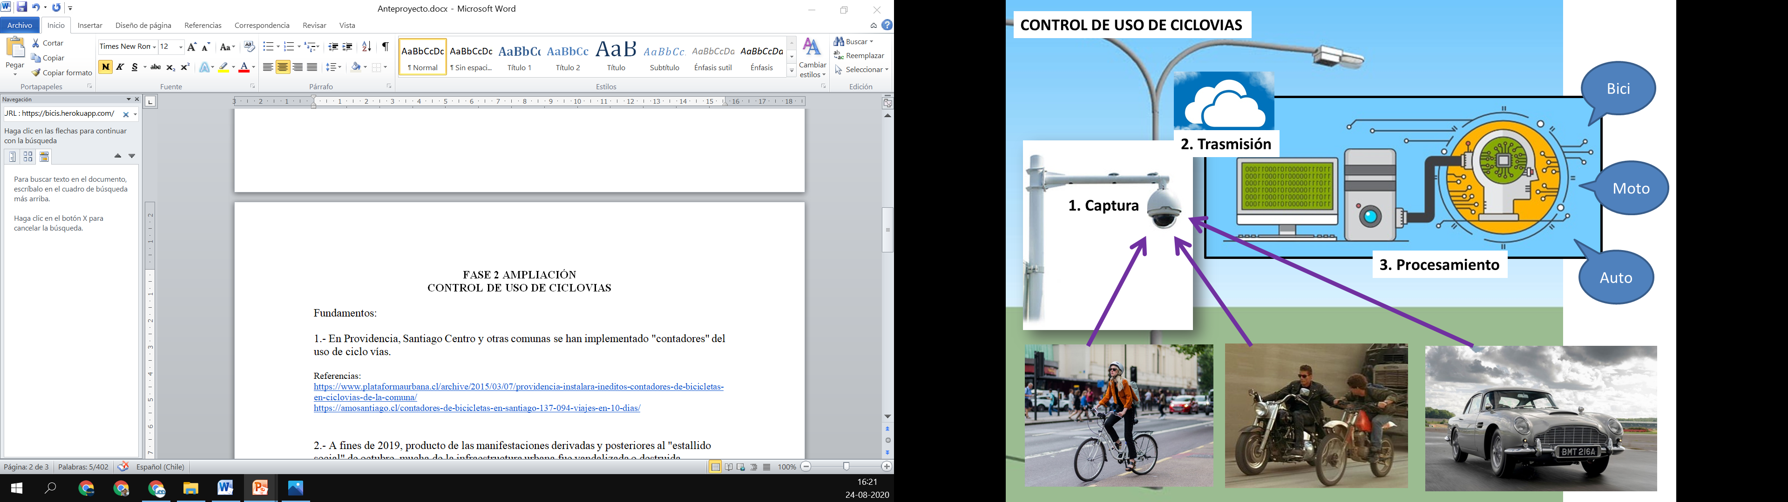

EN POCAS PALABRAS:

1. Se instala una cámara de seguridad omnidireccional que un poste de alumbrado en la avenida, calle o vía que se quiere controlar.
2. Se conecta la cámara a internet de forma inalámbrica (solución IOT o M2M)
3. La aplicación recibe la imagen capturada cada X segundos, la procesa y evalúa si se trata de una bicicleta, moto o automóvil y cuenta las ocurrencias.
4. Como alternativa se puede incluir un sensor de movimiento que active la cámara cuando ocurra un evento (un vehículo usa la vía)
5. Se emite reporte periódico y se analiza para determinar el uso de la vía

Como antecedentes adicionales adjuntamos fotografías donde se puede ver el lamentable estado del contador de bicicletas ubicado en Marín esquina Vicuña Mackenna, Santiago centro y otras imágenes de avenida Portugal con Santa Isabel, donde se aprecia una moto usando la ciclo vía para cruzar la calle o como un contador de vehículos podría ser útil en dicha intersección.

Cómo lucía el contador de bicicletas antes de ser vandalizado (fotografía de archivo 2018)

Aumento de uso de ciclo vía por parte de los deliveries en bicicleta (algunos en moto)

